Escola Municipal de Educação Básica Augustinho Marcon.
Catanduvas, novembro/dezembro de 2020.
Diretora: Tatiana Bittencourt Menegat.
Assessora Técnica Pedagógica: Maristela Apª. Borella Baraúna.
Assessora Técnica Administrativa: Margarete Petter Dutra.
Professora: Franciely Amaro Ferreira.
Aluno(a):
Disciplina: PROSEDI
2º ano.

AULA 05- SEQUÊNCIA DIDÁTICA: ALFABETIZAÇÃO E MATEMÁTICA LÚDICA - 30/11/2020 A 04/12/2020

1 º ETAPA: VAMOS CONHECER O CALENDÁRIO?

O CALENDÁRIO SERVE PARA NOS ORIENTAR NO TEMPO, ONDE CONTAMOS DIAS E MESES.
NOSSO CALENDÁRIO TEM 12 MESES, ALGUNS MESES É COMPOSTO POR 31 DIAS, OU 30 DIAS, SENDO, FEVEREIRO O MÊS COM MENOS DIAS.
TAMBÉM EM CADA MÊS TEM OS DIAS DA SEMANA.

2º ETAPA: PARA ENTENDER MELHOR ESSE ASSUNTO, VAMOS ASSISTIR O VIDEO:
https://www.youtube.com/watch?v=nKPV6YcxwSk ( ENSINANDO OS MESES DO ANO).

DEPOIS OBSERVE O CALENDÁRIO DE 2020.

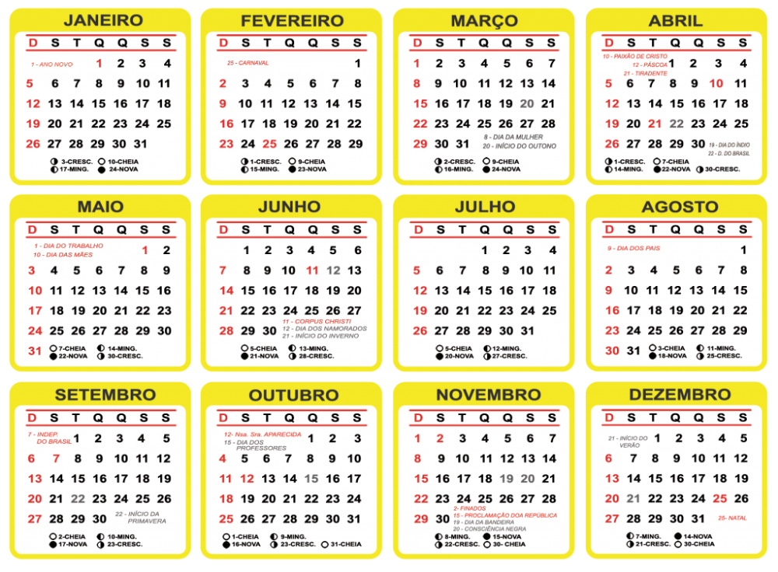
3 º ETAPA: CRIE O SEU PRÓPRIO CALENDÁRIO.
EM CADA QUADRADINHO DESENHE, ESCREVA, OU REPRESENTE COM GRAVURAS, UM FATO QUE MARCOU VOCÊ EM CADA MÊS, ATÉ O MÊS DE NOVEMBRO, E NO MÊS DE DEZEMBRO REPRESENTE ALGO QUE VOCÊ DESEJA PARA ESSE MÊS.

MEU CALENDÁRIO - 2020

FEVEREIRO

MARÇO

JANEIRO

MAIO

JUNHO

ABRIL

AGOSTO

SETEMBRO

JULHO

NOVEMBRO

DEZEMBRO

OUTUBRO

BOA
ATIVIDADE!
SAUDADES.

1

